LÍNEAS ARGUMENTATIVAS
DEBERES DE LAS AUTORIDADES. El derecho humano de acceso a la información pública es un derecho humano constitucionalmente reconocido en consecuencia todas las autoridades en el ámbito de sus competencias tienen la obligación de respetarlo, protegerlo y garantizarlo.

RESPUESTAS IMPRECISAS O INCOMPLETAS, DEBER DE REPARACIÓN. Es obligación de todas las autoridades, promover, respetar y garantizar los derechos humanos, entre ellos el de acceso a la información pública, por lo que las respuestas ilegibles, imprecisas o incompletas generan una afectación inicial susceptible de ser reparada mediante el recurso de revisión

DEBER DE EXPLICAR LA INEXISTENCIA DE INFORMACIÓN. Hablar de información inexistente implica la alta responsabilidad de explicar a la ciudadanía por qué un ente público que tiene la facultad y el deber de generar, poseer o administrar su información pública no la tiene.

ÍNDICE

ANTECEDENTES 3
CONSIDERANDO 9
PRIMERO. De la competencia 9
SEGUNDO. De la oportunidad y procedencia. 10
TERCERO. Del planteamiento de la litis. 11
CUARTO. Del estudio y resolución del asunto. 12
R E S O L U T I V O S 36

Resolución del Pleno del Instituto de Transparencia, Acceso a la Información Pública y Protección de Datos Personales del Estado de México y Municipios, con domicilio en Metepec, Estado de México; de fecha tres (03) de julio de dos mil diecinueve.

VISTO el expediente electrónico formado con motivo del recurso de revisión 03028/INFOEM/IP/RR/2019 promovido por ---------------------------- en su calidad de RECURRENTE, en contra de la respuesta del Sistema de Autopistas, Aeropuertos, Servicios Conexos y Auxiliares del Estado de México en lo sucesivo el SUJETO OBLIGADO, se procede a dictar la presente resolución, con base en los siguientes:

ANTECEDENTES

- El día once (11) de marzo de dos mil diecinueve, se presentó ante el SUJETO OBLIGADO vía Sistema de Acceso a la Información Mexiquense (SAIMEX), la solicitud de información pública registrada con el número 00034/SAASCAEM/IP/2019, mediante la cual solicitó:

“Requiero saber los recursos económicos o de cualquier tipo que le fueron otorgados a la Presidenta del Ejido Santiago Cuautlalpan del periodo 2016 a 2018, por motivo del uso del Ejido por la afectación de la Autopista Circuito Exterior Mexiquense. Qué cantidad le fue aportada y quienes fueron los que intervinieron en dicha negociación.” (Sic)

Señaló como modalidad de entrega de información: Copias Certificadas (con costo).

- El día dos (02) de abril de dos mil diecinueve, el SUJETO OBLIGADO respondió a la solicitud de información en los términos siguientes:

“En atención a su solicitud de información, recibida a través del SAIMEX, se anexa respuesta.”. (Sic)

Respuesta a la que adjuntó los archivos electrónicos que en el orden siguiente se describen:

- Acuerdo solicitud 34.pdf: Se trata del Acuerdo de Inexistencia aprobado en el acta número ACT/SAASCAEM/EXT/COMT/10/2019 de la Décima Sesión Extraordinaria del Comité de Transparencia, de fecha dos (02) de abril de dos mil diecinueve, en el que se señala que se realizó una búsqueda exhaustiva en los expedientes de información, concluyendo con la inexistencia de información durante el periodo 2016 a 2018, y se determinó que no se erogó ningún recurso por motivo del uso del ejido por la afectación de la autopista circuito exterior mexiquense, por lo que no dio lugar a la gestión de algún tipo de erogación de recurso a la presidenta del ejido de Santiago Cuautlalpan; y,
- resp 34.pdf: Oficio número 213C0201000500S/101-2019, de fecha dos (02) de abril de 2019, suscrito y signado por el Titular de la Unidad de Transparencia, a través del cual remite el acuerdo emitido en la Décima Sesión Extraordinaria del Comité de Transparencia, donde se declara la inexistencia de información solicitada.

- El día veinticuatro (24) de abril de dos mil diecinueve el particular interpuso el recurso de revisión, en contra de la respuesta anteriormente referida, señalando como:

- Acto impugnado: “La respuesta otorgada.” (Sic)

- Razones o Motivos de inconformidad: “Soy integrante de un ejido y tengo la certeza junto con otros ejidatarios de que si le fueron entregados recursos económicos a la entonces comisariada ejidal --------------------------, quien fungió como tal del periodo de 2016 al 2018, por lo anterior es incorrecta la respuesta del Sujeto Obligado al declarar la inexistencia de la información y no proponer nada para tratar de identificarla.” (Sic)

- El Comisionado Ponente con fundamento en lo dispuesto por el artículo 185 fracción II de la ley de la materia, a través del acuerdo de admisión de fecha treinta (30) de abril de dos mil diecinueve, puso a disposición de las partes el expediente electrónico vía Sistema de Acceso a la Información Mexiquense (SAIMEX) a efecto de que en un plazo máximo de siete días manifestaran lo que a su derecho convinieran, ofrecieran pruebas y alegatos según corresponda a los casos concretos, de esta forma para que el SUJETO OBLIGADO presentará el Informe Justificado procedente.

- El veintinueve (29) de abril de dos mil diecinueve el SUJETO OBLIGADO presentó el informe justificado consistente en los archivos electrónicos identificados como:

- ANEXOS SOL 34.pdf: Integrado por once páginas consistentes en los siguientes documentos:
- Acuse le solicitud de información pública con firma y sello de recibido de la Dirección de Proyectos y Control de Obras;
- Oficio número 213C0201010000L/243/2019 de fecha veintiocho (28) de marzo de dos mil diecinueve, en el que el Director de Proyectos y Control de Obras solicitó al Titular de la Unidad de Transparencia realizara una Sesión Extraordinaria de Comité de Transparencia para generar el acuerdo de la Fundamentación, Motivación y Declaratoria de Inexistencia de la información requerida mediante solicitud con número de folio 00034/SAASCAEM/IP/2019;
- Oficio número 213C0201000500S-099/2019 suscrito en fecha veintinueve (29) de marzo del año en curso por el Titular de la Unidad de Transparencia, por medio del cual convoca a los integrantes del Comité de Transparencia a la celebración de la Décima Sesión Extraordinaria del Comité de Transparencia;
- Orden del día para la celebración de la Décima Sesión Extraordinaria del Comité de Transparencia;
- Acta número ACT/SAASCAEM/EXT/COMT/10/2019 de la Décima Sesión Extraordinaria del Comité de Transparencia;
- Acuerdo que contiene la fundamentación, motivación y declaratoria de inexistencia de la información; documento remitido en la respuesta inicial;
- Oficio número 213C0201000500S/101-2019 de fecha dos (02) de abril de 2019, suscrito por el Titular de la Unidad de Transparencia y dirigido al solicitante de información, mediante el cual refirió que se realizó una búsqueda exhaustiva de la información requerida en la solicitud de información, manifestando la inexistencia de la misma durante el periodo 2016 a 2018 y se determinó que no se erogó ningún recurso por motivo del uso del ejido por la afectación de la autopista Circuido Exterior Mexiquense; y
- Acuse de la interposición del recurso de revisión al rubro indicado, a través del Sistema de Acceso a la Información Mexiquense (SAIMEX).

Documentos que no fueron puestos a disposición del RECURRENTE por no encontrarse en el supuesto señalado en el artículo 185 fracción III de la Ley de Transparencia y Acceso a la Información Pública del Estado de México y Municipios, sin embargo, a fin de que no exista opacidad se hará de su conocimiento al momento de notificar la resolución.

- Consecutivamente, el Comisionado Ponente decretó el cierre de instrucción mediante acuerdo de fecha veintiocho (28) de mayo de dos mil diecinueve, por lo que, ordenó turnar el expediente a resolución.

- El veintisiete (27) de junio de dos mil diecinueve, con fundamento en el
artículo 181 tercer párrafo de la Ley de Transparencia y Acceso a la
Información Pública del Estado de México y Municipios, se notificó que el
plazo de treinta (30) días para resolver el recurso de revisión, sería ampliado por un periodo de quince (15) días hábiles adicionales, debido a la naturaleza,
complejidad del asunto y para un mejor estudio.

CONSIDERANDO

PRIMERO. De la competencia

- Este Instituto de Transparencia, Acceso a la Información Pública y Protección de Datos Personales del Estado de México y Municipios, es competente para conocer y resolver del presente recurso de conformidad con el artículo: 6, apartado A, fracción IV de la Constitución Política de los Estados Unidos Mexicanos; 5, párrafos vigésimo, vigésimo primero y vigésimo segundo fracciones IV y V de la Constitución Política del Estado Libre y Soberano de México; artículos 1, 2 fracción II, 13, 29, 36 fracciones I y II, 176, 178, 179, 181 párrafo tercero y 185 de la Ley de Transparencia y Acceso a la Información Pública del Estado de México y Municipios; y 10, 7, 9 fracciones I y XXIV, y 11 del Reglamento Interior del Instituto de Transparencia, Acceso a la Información Pública y Protección de Datos Personales del Estado de México y Municipios.

SEGUNDO. De la oportunidad y procedencia.

- El medio de impugnación fue presentado a través del SAIMEX, en el formato previamente aprobado para tal efecto y dentro del plazo legal de quince días hábiles otorgados; para el caso en particular es de señalar que el SUJETO OBLIGADO respondió el dos (02) de abril de dos mil diecinueve, de tal forma que el plazo para interponer el recurso transcurrió del día tres (03) al treinta (30) de abril de dos mil diecinueve; por lo que al presentar su inconformidad el día veinticuatro (24) de abril de dos mil diecinueve, éste se encuentra dentro de los márgenes temporales previstos en el artículo 178 de la Ley de Transparencia y Acceso a la Información Pública del Estado de México y Municipios.

- Por otro lado, el escrito contiene las formalidades previstas por el artículo 180 último párrafo de la Ley de la materia actual, por lo que es procedente que este Instituto de Transparencia, Acceso a la Información Pública y Protección de Datos Personales del Estado de México y Municipios, conozca y resuelva el presente recurso.

TERCERO. Del planteamiento de la litis.

- De las constancias en el expediente al rubro indicado, se desprende que el SUJETO OBLIGADO respondió a la solicitud de información manifestando la inexistencia de información; respuesta a la que adjuntó el acuerdo emitido por el Comité de Transparencia que fundamenta, motiva y declara la inexistencia de la información requerida.

- Es así que derivado del pronunciamiento realizado por el SUJETO OBLIGADO, el particular se inconformó e interpuso el recurso de revisión, aludiendo en las razones o motivos de inconformidad que es integrante de un ejido y tiene la certeza que le fueron entregados recursos económicos a la entonces comisariada, quien fungió como tal del periodo de 2016 al 2018, por lo que considera incorrecta la respuesta, al declararse la inexistencia de información.

- Acto seguido, el SUJETO OBLIGADO rindió su informe justificado ratificando la respuesta inicial.

- En dichas condiciones, la litis a resolver en este recurso se circunscribe a determinar si se actualiza la causal de procedencia prevista en el artículo 179, fracción III de la Ley de Transparencia y Acceso a la Información Pública del Estado de México y Municipios; fracción que determina la hipótesis jurídica relativa a la declaración de inexistencia de la información. Por tanto, la presente resolución se circunscribirá en determinar si con la respuesta del SUJETO OBLIGADO se actualiza la causa de procedencia establecida en precepto normativo citado.

CUARTO. Del estudio y resolución del asunto.

Del deber de las autoridades de promover, respetar, proteger y garantizar el derecho de acceso a la información pública.

- Es menester precisar que este Órgano Garante parte de que el Derecho de Acceso a la Información Pública, es un derecho humano reconocido en el Pacto de Derechos Civiles y Políticos en su artículo 19, numeral 2; en la Convención Americana sobre Derechos Humanos en su artículo 13, numeral 1; en el artículo sexto de la Constitución Política de los Estados Unidos Mexicanos y en el artículo 5° de la Particular del Estado de México, por lo que al respecto el SUJETO OBLIGADO debe ser cuidadoso del debido cumplimiento de las obligaciones constitucionales que se le imponen, en consecuencia, a todas las autoridades, en el ámbito de su competencia, según lo dispone el tercer párrafo del artículo primero de la Constitución Política de los Estados Unidos Mexicanos al señalar la obligación de “promover, respetar, proteger y garantizar los derechos humanos”, entre los cuales se encuentra dicho derecho.

- Ahora bien, el Derecho de Acceso a la Información Pública se define como: La igualdad de oportunidades para recibir, buscar e impartir informaciónen posesión de cualquier autoridad, entidad, órgano y organismo de los poderes Ejecutivo, Legislativo y Judicial, órganos autónomos, partidos políticos, fideicomisos y fondos públicos, así como de cualquier persona física, moral o sindicato que reciba y ejerza recursos públicos o realice actos de autoridad en el ámbito federal, estatal y municipal,que se constituye como una herramienta fundamental para ejercer el control democrático de las gestiones estatales, de forma tal que puedan cuestionar, indagar y considerar si se está dando un adecuado cumplimiento a las funciones públicas,fomentando la transparencia de las actividades estatales y promoviendo la responsabilidad de los funcionarios sobre su gestión pública,que permite saber qué están haciendo los gobiernos por sus pueblos, sin lo cual la verdad languidecería y la participación en el gobierno permanecería fragmentada.

- Por lo anterior, se deduce que el derecho de acceso a la información pública es un derecho humano constitucionalmente reconocido; en consecuencia, todas las autoridades en el ámbito de sus competencias, funciones y atribuciones tienen la obligación de respetarlo, protegerlo y garantizarlo.

- En el caso concreto que nos ocupa analizar, el SUJETO OBLIGADO manifestó la inexistencia de información durante el periodo 2016 a 2018, emitiendo un acuerdo de inexistencia que no cumple con las formalidades establecidas en la Ley de Transparencia; situación que constituye un agravio indiscutible al derecho humano de acceso a la información pública y en este sentido, el artículo primero Constitucional de forma clara y precisa dispone que como consecuencia de la obligación que tienen las autoridades de promover, respetar, proteger y garantizar el derecho humano, el Estado deberá prevenir, investigar, sancionar y reparar las violaciones a los derechos humanos.

- En este orden de ideas, la Ley de Transparencia y Acceso a la Información Pública del Estado de México y Municipios, cuyo objeto es establecer principios, bases generales y procedimientos para tutelar y garantizar la transparencia y el derecho humano de acceso a la información pública en posesión de los sujetos obligados; en su artículo 176 establece que el recurso de revisión es la garantía secundaria mediante la cual se pretende reparar cualquier posible afectación al derecho de acceso a la información pública, siendo éste el medio a través del cual, este Órgano Garante después de realizar el análisis al procedimiento de acceso a la información, podrá determinar la posible afectación y, de ser el caso, ordenar la reparación a la violación del derecho en cuestión.

De la respuesta del Sujeto Obligado

- Derivado del Planteamiento de la Litis, se procede analizar el contenido íntegro de las actuaciones que obran en el expediente electrónico, y así este Órgano Garante dictar la resolución correspondiente, tomando en consideración los elementos aportados por las partes y apegándose en todo momento al principio de máxima publicidad de acuerdo a lo establecido en el artículo 8 de la Ley de Transparencia y Acceso a la Información Pública del Estado de México y Municipios.

- De las constancias que obran en el Sistema de Acceso a la Información Mexiquense (SAIMEX), es importante referir que el RECURRENTE solicitó del Sistema de Autopistas, Aeropuertos, Servicios Conexos y Auxiliares del Estado de México lo siguiente:

- Los recursos económicos o de cualquier tipo otorgados a la Presidenta del Ejido Santiago Cuautlalpan, del periodo 2016 a 2018, derivado de la afectación de la Autopista Circuito Exterior Mexiquense; cantidad aportada y las personas que intervinieron en tal negociación.
- El SUJETO OBLIGADO respondió que derivado de una búsqueda exhaustiva en el periodo referido por el entonces solicitante, se trata de información inexistente, sustentada en el Acuerdo de Comité de Transparencia; respuesta que el SUJETO OBLIGADO ratifica al momento de remitir el informe justificado en el que adjuntó las documentales generadas con motivo de la celebración de la Décima Sesión Extraordinaria del comité de Transparencia en la que se aprobó la declaratoria de inexistencia de información.
- Por tanto, de las constancias que obran en el Sistema de Acceso a la Información Mexiquense (SAIMEX) se procede al análisis de la información remitida por el Sistema de Autopistas, Aeropuertos, Servicios Conexos y Auxiliares del Estado de México y con el objeto de determinar si la misma cumple con las formalidades establecidas en la Ley de la materia y satisface el derecho de acceso a la información pública del particular.

Del procedimiento en materia de acceso a la información.
- En primer término es de señalar que con el objeto de que el procedimiento en materia de acceso a la información sea sustanciado de manera sencilla y expedita, propiciando las condiciones para el acceso, entrega y publicación de información; la Ley de Transparencia y Acceso a la Información Pública del Estado de México y Municipios establece principios, bases generales y procedimientos para tutelar y garantizar la transparencia y el derecho humano de acceso a la información pública que los Sujetos Obligados generan, administran o poseen.

- Como parte del procedimiento de acceso a la información, la Ley de la materia, establece que los Titulares de las Unidades de Transparencia deberán garantizar que las solicitudes se turnen a todas competentes que cuenten con la información de acuerdo a sus facultades, competencias y funciones, con el objeto de que realicen una búsqueda exhaustiva y razonable de la información solicitada; cumpliendo así con lo dispuesto en el artículo 162 de la Ley que a la letra dice:

“Artículo 162. Las unidades de transparencia deberán garantizar que las solicitudes se turnen a todas las Áreas competentes que cuenten con la información o deban tenerla de acuerdo a sus facultades, competencias y funciones, con el objeto de que realicen una búsqueda exhaustiva y razonable de la información solicitada.

- Es así que, en fecha once de marzo de dos mil diecinueve en cumplimiento al precepto jurídico citado, EL SUJETO OBLIGADO turnó la solicitud de acceso a la información al Servidor Público Habilitado que consideró competente, tal como se muestra en la imagen siguiente:
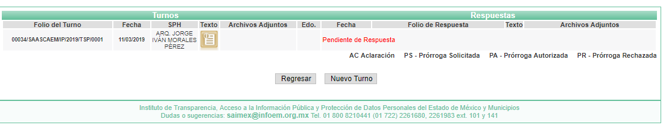
- Siendo importante referir, que de acuerdo al directorio de los servidores públicos, publicado y actualizado al dos (02) de abril de dos mil diecinueve en el Portal de Información Pública de Oficio (IPOMEX), el Servidor Público al que le fue requerida la información requerida en la solicitud de información, es el Director de Proyectos y Control de Obras, tal como se observa la siguiente captura de pantalla:

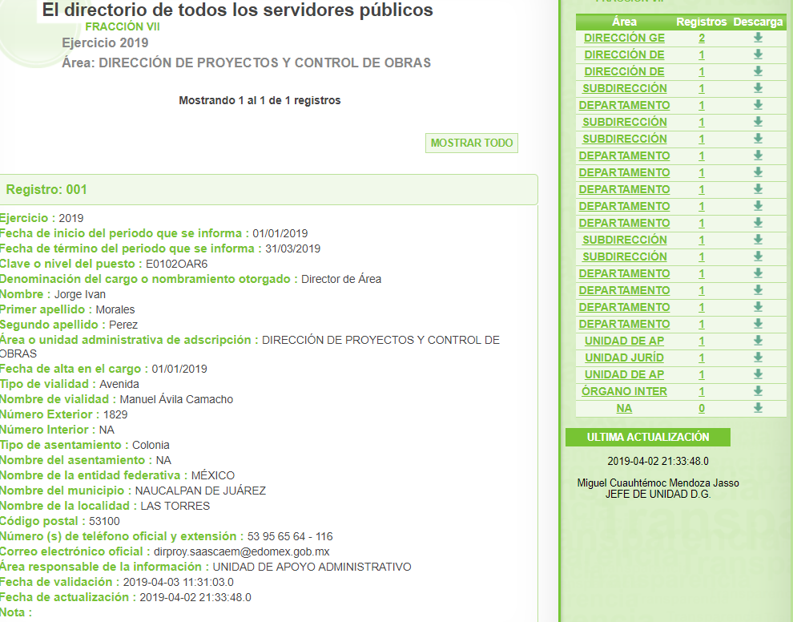
- Ahora bien, es de señalar que de acuerdo a la estructura orgánica Sistema de Autopistas, Aeropuertos, Servicios Conexos y Auxiliares del Estado de México del de la Dirección de Proyectos y Control de Obras dependen las subdirecciones y departamentos que se observan en la siguiente imagen:
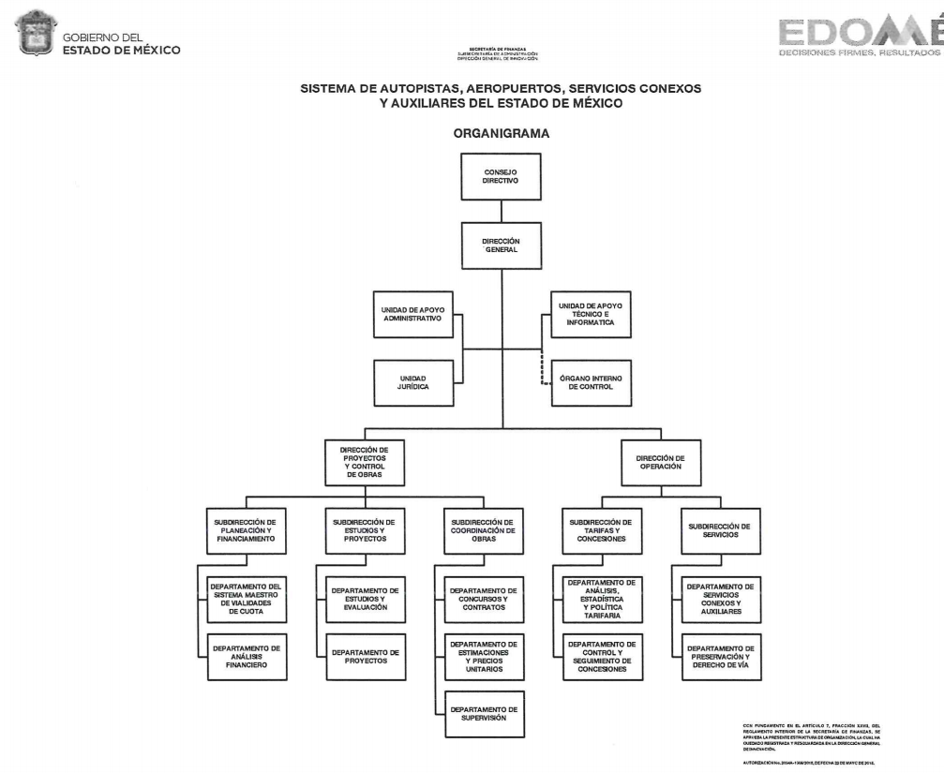
- Áreas que de acuerdo al Manual General de Organización del Sistema de Autopistas, Aeropuertos, Servicios Conexos y Auxiliares del Estado México, cuentan con atribuciones, facultades y competencias que pudiera generar, administrar o poseer la información requerida por el particular; ya que de acuerdo al ordenamiento citado corresponde a la Dirección de Proyectos y Control de Obras tiene como objetivo organizar, dirigir y controlar los proyectos de ejecución de obras de construcción, conservación, rehabilitación y mantenimiento de autopistas, aeropuertos, servicios conexos y auxiliares, con base en los lineamientos y políticas establecidas, supervisando su ejecución a través de instrumentos de sistema de control y seguimiento de los avances físico-financieros y de calidad de las mismas; y como parte de sus funciones, se encuentran estipuladas las siguientes:

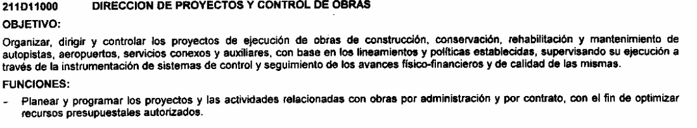
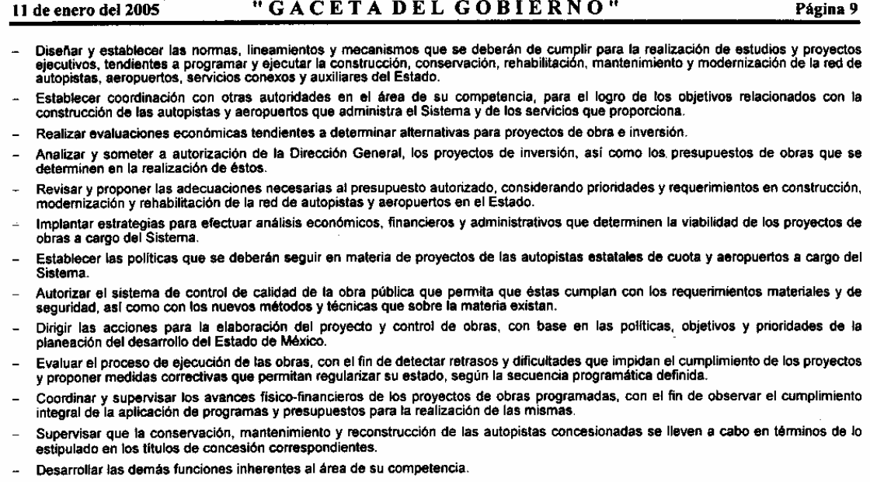

- De las consideraciones señaladas se colige que el Director de Proyectos y Control de Obras es el Servidor Público Habilitado con las facultades, atribuciones y competencias para atender la solicitud de información y quien respondió en los términos siguientes:
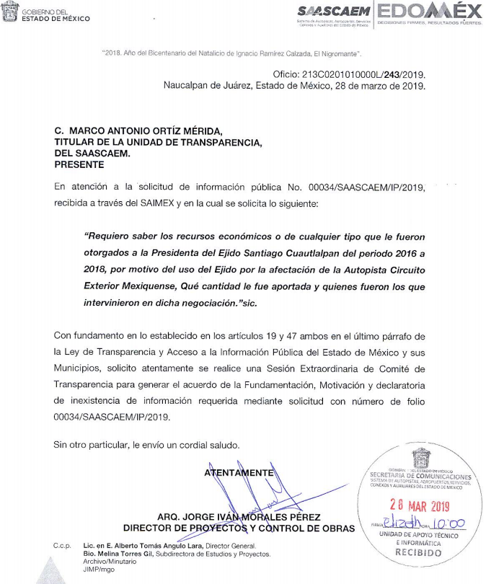
- Documento por medio del cual el Servidor Público Habilitado solicitó al Titular de la Unidad de Transparencia llevar a cabo una sesión extraordinaria del Comité de Transparencia, a efecto de que fuera aprobada la declaratoria de inexistencia de información; sin embargo es de referir que no se acredita la búsqueda exhaustiva en las áreas dependientes de la Dirección de Proyectos y Control de Obras con la facultades, atribuciones y competencias que pudieran contar con la información.

Del acuerdo de inexistencia.

- Observando que el Sujeto Obligado tanto en respuesta como en informe justificado refiere la inexistencia de la información solicitada, es necesario traer a contexto lo que dispone la Ley General de Transparencia y Acceso a la Información Pública, en específico en su artículo 65 fracción III:
Artículo 65. Los Comités de Transparencia tendrán las facultades y atribuciones siguientes:
…
III. Ordenar, en su caso, a las Áreas competentes que generen la información que derivado de sus facultades, competencias y funciones deban tener en posesión o que previa acreditación de la imposibilidad de su generación, exponga, de forma fundada y motivada, las razones por las cuales, en el caso particular, no ejercieron dichas facultades, competencias o funciones;
- Así mismo, la Ley de Trasparencia y Acceso a la Información Pública del Estado de México y Municipios en su 169, fracción III, señala:
Artículo 169. Cuando la información no se encuentre en los archivos del sujeto obligado, el Comité de Transparencia:
I. Analizará el caso y tomará las medidas necesarias para localizar la información;
II. Expedirá una resolución que confirme la inexistencia del documento;
III. Ordenará, siempre que sea materialmente posible, que se genere o se reponga la información en caso de que ésta tuviera que existir en la medida que deriva del ejercicio de sus facultades, competencias o funciones, o que previa acreditación de la imposibilidad de su generación, exponga de forma fundada y motivada, las razones por las cuales en el caso particular no ejerció dichas facultades, competencias o funciones, lo cual notificará al solicitante a través de la Unidad de Transparencia; y
IV. Notificará al órgano interno de control o equivalente del sujeto obligado quien, en su caso, deberá iniciar el procedimiento de responsabilidad administrativa que corresponda.

La Unidad de Transparencia deberá notificarlo al solicitante por escrito, en un plazo que no exceda de quince días hábiles contados a partir del día siguiente a la presentación de la solicitud.

Este plazo podrá ampliarse hasta por otros siete días hábiles, siempre que existan razones para ello, debiendo notificarse por escrito al solicitante.
- De los preceptos antes transcritos se advierte claramente que cuando la información no se encuentre en los archivos del Sujeto Obligado, el Comité de Transparencia deberá ordenar que se genere la información en caso de que ésta tuviera que existir en la medida que deriva del ejercicio de sus facultades, competencias o funciones.
- Ahora bien, es importante señalar que en el caso de que no se pueda generar la información, SE ORDENA AL SUJETO OBLIGADO hacer entrega de un Acuerdo de su Comité de Transparencia en donde conste la declaratoria de inexistencia de la información.
- Previo a observar las formalidades que han de observarse en dicho acuerdo y para mayor entendimiento sobre el concepto de inexistencia en materia de acceso a la información pública, es necesario señalar que el Instituto Nacional de Transparencia, Acceso a la Información y Protección de Datos Personales emitió el criterio número 14-17, que es de la literalidad siguiente:
Criterio 14/17
Inexistencia. La inexistencia es una cuestión de hecho que se atribuye a la información solicitada e implica que ésta no se encuentra en los archivos del sujeto obligado, no obstante que cuenta con facultades para poseerla.

Resoluciones: · RRA 4669/16. Instituto Nacional Electoral. 18 de enero de 2017. Por unanimidad. Comisionado Ponente Joel Salas Suárez. · RRA 0183/17. Nueva Alianza. 01 de febrero de 2017. Por unanimidad. Comisionado Ponente Francisco Javier Acuña Llamas. · RRA 4484/16. Instituto Nacional de Migración. 16 de febrero de 2017. Por mayoría de seis votos a favor y uno en contra de la Comisionada Areli Cano Guadiana. Comisionada Ponente María Patricia Kurczyn Villalobos.

- Además como consecuencia de las disposiciones legales contenidas en la Ley General de Transparencia y Acceso a la Información Pública, es que existe el mandato expreso de que en caso de no existir la documentación que debió, por mandato de ley, generarse, administrarse o poseerse, es obligación de la autoridad emitir una declaratoria formal que debe reunir los requisitos señalados en la propia norma jurídica,según puede apreciarse a continuación:
Artículo 19. Se presume que la información debe existir si se refiere a las facultades, competencias y funciones que los ordenamientos jurídicos aplicables otorgan a los sujetos obligados.
En los casos en que ciertas facultades, competencias o funciones no se hayan ejercido, se debe motivar la respuesta en función de las causas que motiven la inexistencia.
Artículo 20. Ante la negativa del acceso a la información o su inexistencia, el sujeto obligado deberá demostrar que la información solicitada está prevista en alguna de las excepciones contenidas en esta Ley o, en su caso, demostrar que la información no se refiere a alguna de sus facultades, competencias o funciones.
- Y por cuanto hace a la normatividad local debe aplicarse lo establecido en los LINEAMIENTOS PARA LA RECEPCIÓN, TRÁMITE Y RESOLUCIÓN DE LAS SOLICITUDES DE ACCESO A LA INFORMACIÓN PÚBLICA, ACCESO, MODIFICACIÓN, SUSTITUCIÓN, RECTIFICACIÓN O SUPRESIÓN PARCIAL O TOTAL DE DATOS PERSONALES, ASÍ COMO DE LOS RECURSOS DE REVISIÓN QUE DEBERÁN OBSERVAR LOS SUJETOS OBLIGADOS POR LA LEY DE TRANSPARENCIA Y ACCESO A LA INFORMACIÓN PÚBLICA DEL ESTADO DE MÉXICO Y MUNICIPIOS, en su numeral CUARENTA Y CUATRO, así como, CUARENTA Y CINCO, y los criterios 0003-11 y 0004-11 aprobados por el Pleno de este Órgano Garante, en la sesión ordinaria de fecha 25 de agosto del año 2011, que demuestran claramente el concepto de inexistencia, y en qué circunstancias debe emitirse la declaratoria respectiva:

“CRITERIO 0003-11
INEXISTENCIA, CONCEPTO DE, EN MATERIA DE TRANSPARENCIA. La interpretación sistemática de los artículos 29 y 30, fracción VIII, de la Ley de Transparencia y Acceso a la Información Pública del Estado de México y Municipios, permite concluir que la inexistencia de la información en el derecho de acceso a la información pública conlleva necesariamente a los siguientes supuestos:
a) La existencia previa de la documentación y la falta posterior de la misma en los archivos del Sujeto Obligado, esto es, la información se generó, poseyó o administró –cuestión de hecho– en el marco de las atribuciones conferidas al Sujeto Obligado, pero no la conserva por diversas razones (destrucción física, desaparición física¸ sustracción ilícita, baja documental, etcétera).
b) En los casos en que por las atribuciones conferidas al Sujeto Obligado éste debió generar, administrar o poseer la información, pero en incumplimiento a la normatividad respectiva no llevó a cabo ninguna de esas acciones.
En ambos casos, el Sujeto Obligado deberá hacer del conocimiento del solicitante las razones que explican la inexistencia, mediante el dictamen debidamente fundado y motivado emitido por el Comité de Información y con las formalidades legales exigidas por la Ley de Transparencia.

CRITERIO 0004-11
INEXISTENCIA. DECLARATORIA DE LA. ALCANCES Y PROCEDIMIENTOS. De la interpretación de los artículos 29 y 30, fracción VIII, de la Ley de Transparencia y Acceso a la Información Pública del Estado de México y Municipios, se concluye que cuando el Titular de la Unidad de Información no localice la documentación solicitada, a pesar de haber sido generada, poseída o administrada por el Sujeto Obligado, turnará la solicitud al Comité de Información el cual es el único competente para conocer y deliberar mediante resolución el dictamen de declaratoria de inexistencia, la cual tiene como propósito que el particular tenga la certeza jurídica de que el Sujeto Obligado realizó una búsqueda exhaustiva y minuciosa de la información en los archivos a cargo. En consecuencia, es deber del Comité de Información instruir una búsqueda exhaustiva a todas y cada una de las áreas que integran orgánica o funcionalmente al Sujeto Obligado, para localizar los documentos que contengan la información materia de una solicitud, así como la de supervisar que esa búsqueda se lleve a cabo en todas y cada una de las áreas mencionadas. Dicha búsqueda exhaustiva implicará que el Comité acuerde las medidas pertinentes para la debida localización de la información requerida dentro de la estructura del Sujeto Obligado y, en general, el de adoptar cualquier otra previsión que considere conducente para tales efectos y velar por la certeza en el derecho de acceso a la información.
Bajo el entendido de que dicha búsqueda exhaustiva permitirá dos determinaciones:
1ª) Que se localice la documentación que contenga la información solicitada y de ser así la información pueda entregarse al solicitante en la forma en que se encuentra disponible, o
2ª) Que no se haya encontrado documento alguno que contenga la información requerida, por lo que agotadas las medidas necesarias de búsqueda de la información y de no encontrarla, el Comité de Información deba emitir el dictamen de declaratoria de inexistencia y notificarlo al interesado.
Aunado a lo anterior, en el dictamen de declaratoria de inexistencia el Comité de Información deberá motivar o precisar las razones por las que se buscó la información, las áreas en las que se instruyó la búsqueda, las respuestas otorgadas por los Servidores Públicos Habilitados y en general, todas aquéllas circunstancias que se tomaron en cuenta para llegar a determinar que la información requerida no obra en los archivos a cargo.
- Bajo éste tenor se debe destacar que para que se declare la inexistencia de la información, debió haber existencia previa de la documentación y la falta posterior de la misma en los archivos del SUJETO OBLIGADO, esto es que la información se generó, poseyó o administró en el marco de las atribuciones conferidas a al Sujeto Obligado, pero no la conserva por diversas razones (destrucción física, desaparición física, sustracción ilícita, baja documental, etcétera).
- En consecuencia, el SUJETO OBLIGADO en todo tiempo debió cumplir con las formalidades exigidas por el marco jurídico implicando fundar y motivar su respuesta, por lo que deberá emitir un nuevo Acuerdo del Comité de Transparencia, que se hará del conocimiento del particular pero, en los siguientes términos:
· Deberá emitir el acuerdo de inexistencia respectivo, en el entendido, que el acto de autoridad debe estar debidamente fundado y motivado.

· Señalando el lugar y fecha de la resolución, el nombre del solicitante, la información solicitada, el fundamento y motivo por el cual se determina que la información solicitada no obra en sus archivos, los nombres y firmas autógrafas de los integrantes del Comité de Información.
- Lo anterior es así, toda vez que es necesaria la emisión de un nuevo acuerdo de inexistencia en aquellos en el que el SUJETO OBLIGADO motive las razones por las cuales no generó, administra o posee la información requerida, para lo cual es aconsejable que en la motivación se exprese a detalle la expedición de oficios hacia los servidores públicos habilitados competentes y su correlativa respuesta para generar convicción en el solicitante que ejercita válidamente su derecho la razón válida del por qué no podrá entregarse esa información pública
- El Comité de Transparencia tiene el deber de emitir un acuerdo de inexistencia, el cual -se insiste-, se dicta en aquellos supuestos en los que si bien la información solicitada la genera, posee o administra el SUJETO OBLIGADO en el marco de las funciones de derecho público; sin embargo, éste no lo posee por la razones que se deben expresar a través de un acuerdo debidamente fundado y motivado esto en estricto apego a lo establecido en los artículos 169 y 170 de la ley de la materia situación que no ocurrió.
- En otras palabras, hablar de información inexistente implica la alta responsabilidad de explicar a la ciudadanía por qué un ente público que tiene la facultad y el deber de generar, poseer o administrar su información pública no la tiene.
- Además, materialmente se trata de una negativa de la información válida con independencia de las responsabilidades administrativas que pudieran ser procedentes.
- Bajo éste tenor se debe destacar que para que se declare la inexistencia de la información deberá de encuadrar en dos hipótesis, la primera de ellas corresponde a que en atribuciones, competencias o funciones del Sujeto Obligado debió de haber generado, administrado o poseído la información ordenada pero por algún motivo éste no cuenta con ella, el segundo supuesto corresponde a que debió haber existencia previa de la documentación y la falta posterior de la misma en los archivos del Sujeto Obligado, esto es que la información se generó, poseyó o administró en el marco de sus atribuciones, pero no la conserva por diversas razones (destrucción física, desaparición física, sustracción ilícita, baja documental, etcétera) para lo cual, el Comité de Transparencia deberá de notificar al Órgano Interno de Control o equivalente del Sujeto Obligado quien, en su caso, deberá iniciar el procedimiento de responsabilidad administrativa que corresponda en términos de la Ley de Responsabilidades Administrativas del Estado de México y Municipios.
- Es menester señalar que la manifestación hecha por el Sujeto Obligado tanto en la respuesta inicial refirió en el acuerdo de inexistencia constituye una confesión expresa en virtud de que concurren las circunstancia dispuestas en el numeral 97 del Código de Procedimientos Administrativos del Estado de México, consistentes en que fue realizada por persona capacitada para obligarse, con pleno conocimiento, sin coacción ni violencia y respecto de un hecho propio.
- Por lo anteriormente expuesto, se precisa que el SUJETO OBIGADO deberá de emitir un nuevo Acuerdo de Inexistencia en el que se funde y motive las razones o circunstancias por las cuales no se posee la información relativa los recursos económicos otorgados a la Presidenta del Ejido Santiago Cuautlalpan del periodo 2016 a 2018, por motivo de la afectación al Ejido de la Autopista Circuito Exterior Mexiquense.

R E S O L U T I V O S
PRIMERO. Resultan parcialmente fundadas las razones y motivos de inconformidad hechos valer en el recurso de revisión 03028/INFOEM/IP/RR/2019 en términos del considerando CUARTO de la presente resolución.

SEGUNDO. Se MODIFICA la respuesta emitida por el Sistema de Autopistas, Aeropuertos, Servicios Conexos y Auxiliares del Estado de México y se ORDENA entregar vía Sistema de Acceso a la Información Mexiquense (SAIMEX) lo siguiente:

- Acuerdo emitido por el Comité de Transparencia del Sujeto Obligado mediante el cual se declare la inexistencia de la documentación requerida en la solicitud de información 00034/SAASCAEM/IP/2019.

TERCERO. Notifíquese al Titular de la Unidad de Transparencia del SUJETO OBLIGADO, para que conforme a los artículos 186 último párrafo, 189 párrafo segundo y 199 de la Ley de Transparencia y Acceso a la Información Pública del Estado de México y Municipios, vigente, dé cumplimiento a lo ordenado dentro del plazo de diez días hábiles, debiendo rendir a este Instituto el informe de cumplimiento de la resolución en un plazo de tres días hábiles posteriores.
CUARTO. Notifíquese a ------------------------------- la presente resolución y el informe justificado.
QUINTO. Se hace del conocimiento de ----------------------------- que, de conformidad con lo establecido en el artículo 196 de la Ley de Transparencia y Acceso a la Información Pública del Estado de México y Municipios, y en lo dispuesto en los artículos 159 y 160 de la Ley General de Transparencia y Acceso a la Información Pública podrá impugnarla vía recurso de inconformidad ante el Instituto Nacional de Transparencia, Acceso a la Información y Protección de Datos Personales, o bien, vía juicio de amparo en los términos de las leyes aplicables.
ASÍ LO RESUELVE, POR UNANIMIDAD DE VOTOS, EL PLENO DEL INSTITUTO DE TRANSPARENCIA, ACCESO A LA INFORMACIÓN PÚBLICA Y PROTECCIÓN DE DATOS PERSONALES DEL ESTADO DE MÉXICO Y MUNICIPIOS, CONFORMADO POR LOS COMISIONADOS ZULEMA MARTÍNEZ SÁNCHEZ; EVA ABAID YAPUR; JOSÉ GUADALUPE LUNA HERNÁNDEZ; JAVIER MARTÍNEZ CRUZ Y LUIS GUSTAVO PARRA NORIEGA; EN LA VIGÉSIMA QUINTA SESIÓN ORDINARIA CELEBRADA EL TRES DE JULIO DE DOS MIL DIECINUEVE, ANTE EL SECRETARIO TÉCNICO DEL PLENO, ALEXIS TAPIA RAMÍREZ.
Zulema Martínez Sánchez
Comisionada Presidenta
(Rúbrica)

Eva Abaid Yapur  Comisionada  (Rúbrica) | José Guadalupe Luna Hernández  Comisionado  (Rúbrica)
Javier Martínez Cruz  Comisionado  (Rúbrica) | Luis Gustavo Parra Noriega  Comisionado  (Rúbrica)
Alexis Tapia Ramírez
Secretario Técnico del Pleno
(Rúbrica)

Esta hoja corresponde a la resolución de tres (03) de julio de dos mil diecinueve, emitida en el recurso de revisión 03028/INFOEM/IP/RR/2019.

Convención Americana sobre Derechos Humanos. Artículo 13.
Constitución Política de los Estados Unidos Mexicanos. Artículo sexto, sección A, fracción I.
Corte Interamericana de Derechos Humanos. Caso Claude Reyes y otros vs. Chile. Sentencia de 19 de septiembre de 2006. Serie C. No. 151. Párr. 86.
Ibídem. Parr. 87.
Lo anterior es incluso un requerimiento del sistema interamericano de protección a los derechos humanos. Ibídem. Párr. 113.

